ТАЛДЫҚОРҒАН ЖОҒАРЫ ПОЛИТЕХНИКАЛЫҚ КОЛЛЕДЖІ

Сабақ жоспары
ІР адрестерді орнату және олармен жұмыс
(сабақ тақырыбы)

Модуль/пән атауы: Дербес компьютерлерге, компьютерлік оргтехниканың құрылғыларына аппараттық қамтамасыз етуге қызмет көрсету
Педагог: Әбдіман Назерке Әбілханқызы дайындады
2023 жылғы 30 қаңтар

1. Жалпы мәліметтер
Курс 2, топ ИС-011б
Сабақ түрі: білім, іскерліктерді тәжірибеде қолдану

2. Мақсаты, міндеттері
ІР адрестерді орнату және олармен жұмыс жасау. ІР адрестерді орнатуды үйрету
- ІР адрестерді баптауды үйрету
2.1 Күтілетін нәтиже:
ІР адрестерді орнатуды біледі
ІР адрестерді баптауды біледі.

2.2 Бағалау өлшемдері
ІР адрестерді орнатады, баптайды жұмыс жүргізеді

3. Құндылықты қалыптастыру
Білім алушылардың бойында жауапкершілік, ұқыптылық, тәртіптілік сияқты тұлғаның адамгершілік қасиеттерін қалыптастыру, ұйымшылдыққа компьютермен жұмыс жасай білуге тәрбиелеу. Тапсырмаларды саналы және шығармашылық негізде орындауға ынталандыру.

4. Қажетті ресурстар
Оқу-әдістемелік құрал-жабдықтар, анықтамалық әдебиеттер: презентация, Техникалық құралдар: компьютер, интернет, Windows, Linux ОЖ-рі, Рlatonus электронды журналы, Windows Movie Maker бағдарламаласы, мобильді телефон

5. Сабақтың барысы
5.1.Ұйымдастыру кезеңі
Білімгермен амандасу, түгендеу, сабаққа деген зейінін аудару. Сабақтың тәрбиелік мақсатын іске асыру. Білімгердің сабаққа даярлығына көңіл бөлу.
5.2. Білімгердің зейінін сабаққа аудару (3 мин)
1. «Сәлемдесу»
Мақсаты: топта психологиялық ахуал орнату, балалардың көңіл – күйін көтеру.
Студенттер жұптасып, бір – бірінің алдына тұрып, амандасу рәсімін орындайды. Студенттер қимылдарды орындау арқылы амандасу ұсынылады. Балалар қимылдарды тез орындау қажет. Сонымен, көзбен, оң қолмен, сол қолмен, өкшемен,бірінші иықпен, екінші иықпен, оң құлақпен, сол құлақпен, оң тіземен, сол тіземен, бірінші шынтақпен, екінші шынтақпен, арқамен.
2. Комплименттер айту.
Мақсаты: оқушылардың көңіл – көтеруіне арналған жаттығу.
Оқушылар шеңбер құрып тұрып, бір – біріне кезекпен – кезек қолдарына шеңберлі көңілді күннің суретін беріп, жағымды сөздерді айтады. Мысалы: Анель, сенің күлкің өте әдемі, өзіңе жарасымды.
5.3 Үй тапсырмасын тексеру.
Төмендегі сұрақтарға жауап берініз:
1 Амалдық жүйе (АЖ)-дегеніміз не?
2 Операциялық жүйенің айырмашылықтарының бірін ата
3 Операциялық жүйе қызметтері қандай?
4 ОЖ
Тәжірибелік жұмыстың мақсаты мен тақырыбын хабарлау
5.4. Жаңа тақырыпты баяндау. (15мин)

ІР адрестерді орнату және олармен жұмыс
Компьютердің желілік IP-мекен-жайы-32 биттік Сан, ол жергілікті желідегі ақпарат жіберушілер мен алушыларды анықтау үшін орнатылады және қолданылады. Сонымен қатар, ол төрт октеттен тұрады, олардың әрқайсысында нүктелермен бөлінген үш немесе одан аз сандық мәндер бар, мысалы 192.168.1.1

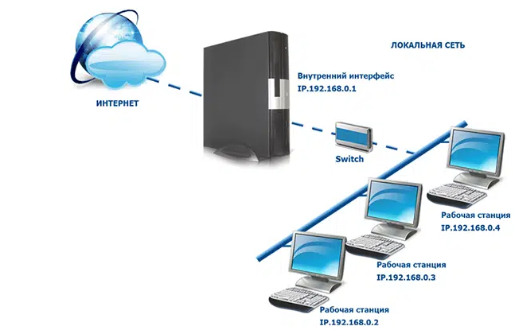

Маршрутизаторларды, клиенттік компьютерлерді немесе серверлерді қоса алғанда, барлық желілік құрылғыларда жеке IP мекен-жайы бар (немесе бірнеше мекен-жай, әр желілік интерфейс үшін бір). Хост идентификаторының бөлігі ip мекенжайын пайдаланып ішкі желіні көрсету үшін қолданылады. Бұл ретте желілік тораптарды (компьютерлер, желілік принтерлер және т.б.) сәйкестендіру үшін ішкі желі мекенжайын таңдағаннан кейін қалған IP-мекенжай мәндері қолданылады. Мысалы, егер 192.168.0.0 IP мекенжайы жергілікті желіде 24 биттік ішкі желі маскасымен пайдаланылса, оның мәні 255.255.255.0 болса, онда бір ішкі желіде 254 желілік түйіндерді пайдалануға болады.

IP мекенжайлары барлық компьютерлік желілерде кеңінен қолданылатынына қарамастан, оларды есте сақтау өте қиын. Бұл мәселені шешу үшін DNS қызметі қолданылады, ол сандық IP мекенжайын URL мекен-жайына (Uniform Resource Locator) түрлендіруге мүмкіндік береді, мысалы www.example.ru. осы жерден қашықтағы серверлерде орналасқан біздің сайттарымыздың домендері басталады
Компьютердің жергілікті желілік IP мекенжайын қалай табуға болады және Windows 10-да қайдан табуға болады?
Windows 10-да компьютердің ішкі (жергілікті) желілік ip мекенжайын табу оңай. Бұл үшін керек:
Windows белгішелері тақтасының төменгі оң жақ бұрышындағы желілік қосылым белгісін тінтуірдің оң жақ түймесімен нұқыңыз — егер компьютер кабель арқылы қосылған болса, ол монитор ретінде көрсетіледі, Егер WiFi арқылы болса — диаграмма түрінде.

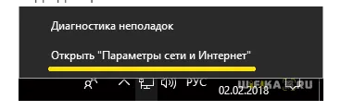
Бұдан әрі барамыз "параметрлерді адаптерді"
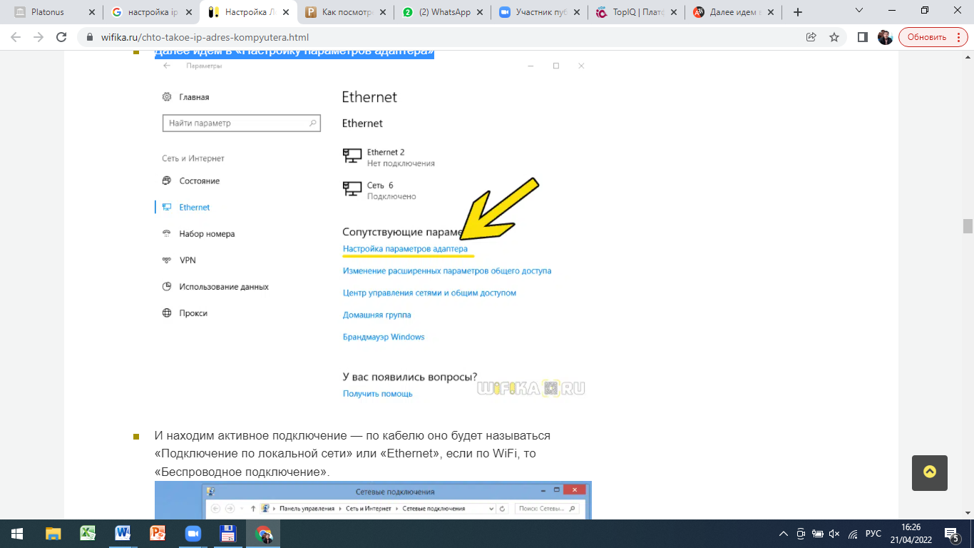
Біз белсенді қосылымды табамыз-кабель арқылы ол "жергілікті желі арқылы қосылу" немесе "Ethernet" деп аталады, егер WiFi арқылы болса, онда "Сымсыз байланыс".
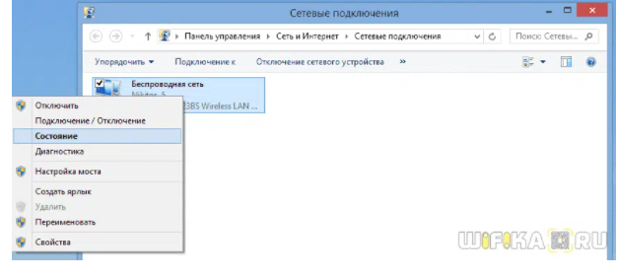
Біз оны тінтуірдің оң жақ түймесімен нұқып, "мәліметтер" бөліміне өтеміз — "IPv4 Мекен-жайы" мәніне қарама-қарсы компьютердің ағымдағы IP мекенжайы болады.
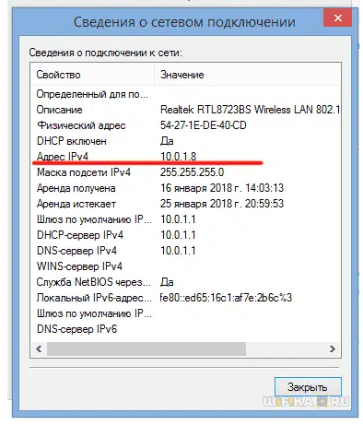
Немесе "бастау + R" пернелер тіркесімін теріп, іздеу жолағына ipconfig пәрменін енгізу арқылы оны білу оңайырақ
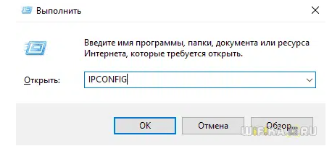
Егер сіздің компьютеріңіз немесе ноутбук Интернетке маршрутизатор арқылы қосылған болса, онда сыртқы IP маршрутизатор әкімшісінен WAN портының ағымдағы жағдайы туралы ақпаратты іздеу керек
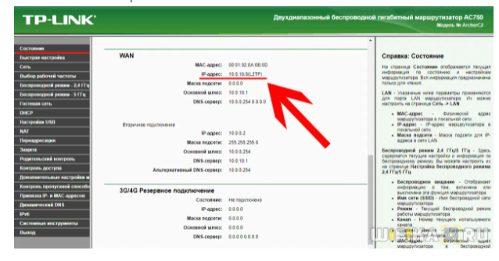
Тапсырма1. Компьютерде IP мекенжайын қолмен орнату
https://wifika.ru/chto-takoe-ip-adres-kompyutera.html
Тапсырма 2. Желідегі компьютердің жергілікті IP мекенжайын өзгертуге және оны Windows 10-да қолмен енгізу
5.4 Жаңа тақырыпты бекіту. Білімгерлер quizizz платформасында тест жұмысын орындайды. https://quizizz.com/admin/quiz/63748df367c35e001e79cc1e?source=quiz_share
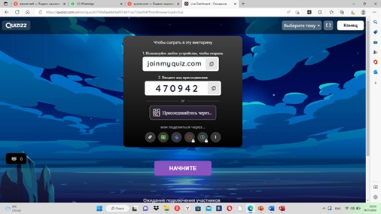

Бағалау
Тапсырма№ | Дескрипторлар | Жетістіктер деңгейі | Тапсырманы орындау үшін баллдар
Тапсырма №1  Компьютердің жергілікті желілік IP мекенжайын табу | Компьютердің жергілікті желілік IP мекенжайын табады |  | 20
Тапсырма №2  Компьютерде IP мекенжайын қолмен орнату | Компьютерде IP мекенжайын қолмен орнатады |  | 40
Тапсырма №3  Желідегі компьютердің жергілікті IP мекенжайын өзгертуге және оны Windows 10-да қолмен енгізу | Желідегі компьютердің жергілікті IP мекенжайын өзгертед3 және оны Windows 10-да қолмен енгізеді |  | 40

Бағалау шкаласы
0-49 балл – баға «2»
50-69 балл – баға «3»
70-89 балл – баға «4»
90-100 балл – баға «5»

  - Сабақты қорытындылау (Білімгерлердің орындаған жұмыстарын тексеру және бағалау)
5.4 Сабақ бойынша рефлексия. Бүгінгі сабақты қорытындылай келе, өз деңгейімізді көрсетейік:



5.5 Үй тапсырмасы. Жеке тапсырмалармен жұмыс

